 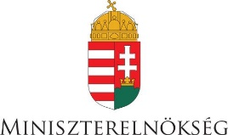

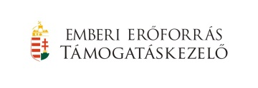

**NTP-HTTSZ-22-0004 „A jó palócok együtt a sikerért!”**

Kedves Szülők!

A Salgótarján - Fülek Térségi Mentor Tehetségsegítő Tanács megnyerte az Emberi Erőforrás Támogatáskezelőhöz benyújtott pályázatot „A jó palócok együtt a sikerért!”címmel.

A pályázat keretében szeretnénk segíteni a tehetséges gyermekek szüleinek, hogyan tudják segíteni, felfedezni gyermekük tehetségét. A konzultációra előadót hívunk előadót Kormos Dénest, a Miskolci Egyetem tanárát, aki a Kárpát - medencei Tehetségsegítő Tanácsok Kollégiumának elnöke.

Az előadás témája: „Hogyan tudjuk segíteni gyermekünk tehetségét otthon?”

Helyszín: Salgótarjáni Bolyai János Gimnázium 3100 Salgótarján Kissomlyó út 1.

Ideje. 2022.november 11.-én 14h

Szeretettel várjuk az érdeklődő szülőket, nagyszülőket, pedagógusokat!

Várom jelentkezésüket: [dudok.gyorgyne@gmail.com](mailto:dudok.gyorgyne@gmail.com) 06-20-4798826

Dudok Györgyné

A Tanács elnöke